

北京理工大学珠海学院实验报告
ZHUHAI CAMPAUS OF BEIJING INSTITUTE OF TECHNOLOGY
班级：软件1班 学号：180041104161 姓名：林义颖 指导教师： 成绩：
实验题目： 实验时间：

实验2 定理验证实验（利用Multisim仿真）
- 实验目的：
- 理解叠加定理的原理；
- 利用仿真分析验证戴维宁定理和最大传输功率定理；
- 掌握线性有源二端网络的戴维宁等效电路的分析方法；
- 加深对等效电路的理解。

- 实验仪器设备：利用Multisim进行仿真
- 实验原理
请描述戴维宁定理以及最大传输功率定理。
戴维宁定理： 任何含有电源的二端线性电阻网络，都可以用一个理想电压源Us与一个等效电阻Rs串联组成。其中，电压源的等效电压Us等于原二端网络的开路电压，等效内阻Rs等于原二端网络电源移去后的等效电阻。

最大传输功率定理： 最大功率传输定理是关于使含源线性阻抗单口网络向可变电阻负载传输最大功率的条件。定理满足时，称为最大功率匹配，此时负载电阻（分量）RL获得的最大功率为：Pmax=Uoc^2/4R0。最大功率传输定理是关于负载与电源相匹配时，负载能获得最大功率的定理。

- 实验内容、实验步骤与实验数据整理
本次实验，以下图为实验对象，完成实验内容及实验数据的记录分析：
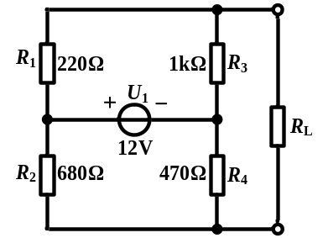
图1 被测量的有源线性二端口网络电路图
实验目的：
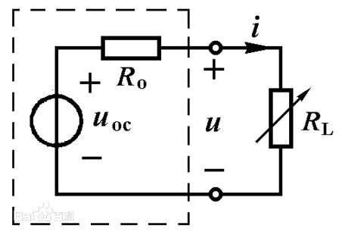
原电路 戴维宁等效电路
验证原电路和变换后的戴维宁电路，在电路网络观察端口，在这里是可变电阻RL两端，具有相同的伏安特性。并且在RL与等效电阻R0一致时，RL上能获得最大传输功率（也叫最大分配功率）。
实验内容分为五个阶段，对应下面实验步骤的第一步到第五步
- 戴维宁定理的验证
期望结果：
第一步计算出来的理论值：开路电压、等效电阻、短路电流与第二步测出来的值应该接近或相等。
第三步与第四步的伏安特性曲线应该基本重合，即戴维宁变换是原电路的等价变换。
- 最大功率传输定理的研究
期望结果：
第五步中，可变电阻RL取值与戴维宁电路的等效电阻R0一致时可以取得功率最大值。
实验步骤：
第一步：求RL两端的戴维宁等效电路：计算开路电压Uoc、等效电阻R0，求RL短路时的
短路电流isc（给出计算过程-公式编辑器）。
解：Uoc=i*RL
R0=RL
Isc=Uoc/R0

第二步：开路电压、短路电流法测定线性有源二端网络的Req（给出仿真的电路图）
开路电压、短路电流法测等效电阻Req（请将测量结果填入表格）
Uoc(v)
Isc(mA)
Req(Ω)
请在此处粘贴仿真电路图：
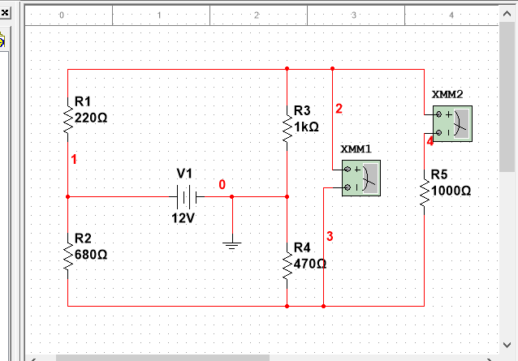

有源二端电路的伏安特性测量数据
RL(Ω) | 0 | 100 | 200 | 300 | 400 | 500 | 600 | 700 | 800 |  | 900 | 1k | 10k | ∞ |  | R0
U-RL(V) | 104.334nV | 883.439nV | 1.498 | 1.951 | 5.746 | 2.573 | 2.796 | 2.981 | 3.136 |  | 3.268 | 3.382 | 4.716
I-RL(mA) | 10.434 | 8.834 | 7.492 | 6.504 | 2.299 | 5.147 | 4.66 | 4.258 | 3.92 |  | 3.631 | 3.382 | 471.563uA
第三步：原有源二端电路伏安特性测量（即原电路RL两端电压以及支路电流）

第四步：戴维宁等效电路伏安特性测量（即戴维宁变换后电路RL两端电压以及支路电流）
戴维宁等效电路伏安特性测量数据
RL(Ω) | 0 | 100 | 200 | 300 | 400 | 500 | 600 | 700 | 800 | 800 | 900 | 1k | 10k | ∞ | R0
U-RL(V)
I-RL(mA)
请在下面粘贴第3步和第4步的仿真电路图。

第五步：最大传输功率定理测试
最大传输功率定理测试数据
RL(Ω) | 0 | 100 | 200 | 300 | 400 | 500 | 600 | 700 | 800 | 800 | 900 | 1k | 10k | ∞ | R0
U-RL(V)
I-RL(mA)
PL=U*I

- 实验数据分析：（数据拟合曲线）
- 请根据第3步、第4步的测量数据，在同一幅图中分别绘制出伏安特性曲线，验证戴维宁定理的正确性。请将结果曲线粘贴在下面。

- 根据步骤5的测量数据，绘制RL上的功率P随RL变化的曲线，即P=f(RL)。验证最大功率传输条件是否正确，即当RL=R0时，负载RL获得的功率是否最大。请将结果曲线粘贴在下面。

- 思考题：
- 说明测有源二端网络开路电压及等效内阻的几种方法，并比较其优缺点。以上面电路为例，对比不同测量的结果。

- 总结及心得体会

